第9章 光电式传感器

一、单项选择题
题号 | 答案 | 知识点
1 | D | 光电式传感器的类别
2 | A | 光电效应与光电器件
3 | B | 光电效应与光电器件
4 | C | 光电效应与光电器件
5 | C | 光电效应与光电器件
6 | D | 光电效应与光电器件
7 | D | 概述
8 | D | 光电效应与光电器件
9 | C | 光电效应与光电器件
10 | C | CCD图像传感器
11 | D | CCD图像传感器
12 | A | 光纤传感器
13 | D | 光纤传感器
14 | A | 光纤传感器
15 | D | 光纤传感器
16 | D | 光纤传感器
17 | C | 光纤传感器
18 | B | 光纤传感器
19 | C | 光纤传感器
20 | A | 光纤传感器
21 | B | 光纤传感器
22 | B | 光纤传感器
23 | B | 光电式编码器
24 | D | 计量光栅
25 | C | 光电式编码器
26 | C | 光电式编码器
27 | A | 光电式编码器
28 | C | 光电式编码器
29 | C | 计量光栅

二、多项选择题
题号 | 答案 | 知识点
1 | AB | 光纤传感器
2 | ABCD | 光纤传感器
3 | ABD | 光纤传感器
4 | ABC | 光纤传感器
5 | ABCD | 光纤传感器
6 | ABD | 光电式传感器
7 | AC | 计量光栅

三、填空题
题号 | 答案 | 知识点
1 | 光路；电路 | 光电式传感器的基本形式
2 | 亮电流；暗电流 | 光电效应与光电器件
3 | 处于反向偏置 | 光电效应与光电器件
4 | 电荷 | CCD固体图像传感器
5 | 光的全反射 | 光纤传感器
6 | 光导纤维；光通信技术 | 光纤传感器
7 | 泵浦系统；滤光系统 | 光纤传感器
8 | 光电效应传感器；光纤传感器 | 光纤传感器
9 | 透射式；反射式 | 光电式传感器的基本形式
10 | 外光电；光电管、光电倍增管；内光电；光敏电阻 | 光电效应与光电器件
11 | 1001 | 光电式编码器
12 | 22.5° | 光电式编码器
13 | 莫尔条纹 | 计量光栅
14 | 光栅栅距 | 计量光栅
15 | 位移放大；辨别运动方向（辨向）；误差平均效应 | 计量光栅
16 | （刻线）夹角 | 计量光栅
17 | 编码器；脉冲数字传感器 | 光电式编码器
18 | 线位移；旋转式编码器 | 光电式编码器
19 | 光电转换装置；光栅数显表 | 计量光栅
20 | 指示光栅；光路系统 | 计量光栅
21 | 倍频细分；电桥细分 | 计量光栅
22 | 非电量；数字量；稳定性好；远距离传输 | 光电式编码器
23 | 编码器；脉冲数字传感器；位移；计数 | 光电式编码器
24 | 直线式；旋转式；线位移；角位移 | 光电式编码器
25 | 莫尔条纹；角位移 | 计量光栅
26 | 透射光栅；射光栅；长光栅；圆光栅；幅值（黑白）光栅；相位（闪耀）光栅 | 计量光栅

四、简答题
1、答：光电式传感器（或称光敏传感器）：利用光电器件把光信号转换成电信号（电压、电流、电阻等）的装置。
知识点：概述
2、答：光电式传感器的基本工作原理是基于光电效应的，即因光照引起物体的电学特性而改变的现象。
知识点：概述
3、答：光电式传感器按测量光路组成来看，可分为4种基本形式：
透射式光电传感器
反射式光电传感器
辐射式光电传感器
开关式光电传感器
知识点：光电式传感器的基本形式
4、答：光电器件是将光能转变为电能的一种传感器件。是构成光电式传感器的主要部件。
知识点：光电效应与光电器件
5、答：典型的光电器件有基于外光电效应的光电管和光电倍增管，基于内光电效应的光电池、光敏电阻、光敏二极管以及光敏三极管。
知识点：光电效应与光电器件
6、答：CCD器件基本结构是一系列彼此非常靠近的MOS光敏元，这些光敏元使用同一半导体衬底；氧化层均匀、连续；相邻金属电极间隔极小。任何可移动的电荷都将力图向表面势大的位置移动。为了保证信号电荷按确定的方向和路线转移，在MOS光敏元阵列上所加的各路电压脉冲要求严格满足相位要求。
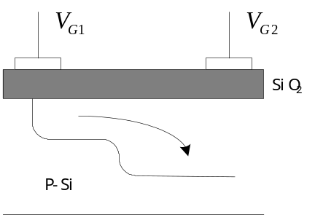

知识点：CCD图像传感器
7、答：当入射角大于临界角时，光线就不会透过其界面而全部反射到光密介质内部，即发生全反射。
知识点：光纤传感器
8、答：光纤的数值孔径是光纤的一个重要参数，它能反映光纤的集光能力，光纤的NA越大，表面它可以在较大入射角范围内输入全反射光，集光能力就越强，光纤与光源的耦合越容易，且保证实现全反射向前传播。但NA越大，光信号的畸变也越大，所以要适当选择NA的大小。
知识点：光纤传感器
9、答：如果MOS电容器中的半导体是P型硅，当在金属电极上施加一个正电压Ug时，P型硅中的多数载流子（空穴）受到排斥，半导体内的少数载流子（电子）吸引到P-Si界面处来，从而在界面附近形成一个带负电荷的耗尽区， 也称CCD势阱。
知识点：CCD图像传感器
10、答：光电器件有两种类型，一种是基于内光电效应的光电器件，一种是基于外光电效应的光电器件。
外光电效应光电器件是基于外光电效应的，当光照射到金属或金属氧化物的光电材料上时，光子的能量传给光电材料表面的电子，如果入射到表面的光能使电子获得足够的能量，电子会克服正离子对它的吸引力，脱离材料表面而进入外界空间，这种现象称为外光电效应。即外光电效应是在光线作用下，电子逸出物体表面的现象。
内光电效应是指在光线作用下，物体的导电性能发生变化或产生光生电动势的现象。这种效应可分为因光照引起半导体电阻率变化的光电导效应和因光照产生电动势的光生伏特效应两种。
知识点：光电效应与光电器件
11、答：光在同一种介质中是直线传播的，当光线以不同的角度入射到光纤端面时，在端面发生折射进入光纤后，又入射到折射率较大的光密介质（纤芯）与折射率较小的光疏介质（包层）的交界面，光线在该处有一部分投射到光疏介质，一部分反射回光密介质。
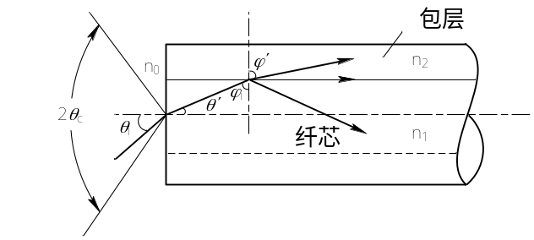

对光纤的要求是包层和纤芯的折射率不同，且纤芯的折射率大于包层的折射率。
知识点：光纤传感器
12、答：对入射角的要求是入射角小于临界角。
知识点：光纤传感器
13、答：光敏电阻是基于光电导效应。在光线作用下，对于半导体材料吸收了入射光子能量， 若光子能量大于或等于半导体材料的禁带宽度， 就激发出电子-空穴对，使载流子浓度增加，半导体的导电性增加，阻值减低的现象。
知识点：光电效应与光电器件
14、答：光电池是基于光生伏特效应。在光线的作用下能够使物体产生一定方向的电动势的现象。如光电池。
知识点：光电效应与光电器件
15、答：光敏二极管是基于内光电效应中的光生伏特效应。
知识点：光电效应与光电器件
16、答：光敏三极管是基于内光电效应中的光生伏特效应。
知识点：光电效应与光电器件
17、答：光电导效应是指在光线作用下，半导体材料吸收入射光子的能量，如果入射光子的能量大于或等于半导体材料的禁带宽度，将激发出电子－空穴对，使载流子浓度增加，导电性增加，阻值降低的现象。
知识点：光电效应与光电器件
18、答：光生伏特效应是指在光线作用下，能使物体产生一定方向的电动势的现象。
知识点：光电效应与光电器件
19、答：外光电效应是指在光线作用下，能使电子逸出物体表面的现象。
知识点：光电效应与光电器件
20、答：光电导效应的典型光电器件是光敏电阻；光生伏特效应的典型光电器件是光电池；外光电效应的典型光电器件是光电管（光电二极管、光电晶体管）、倍增管。
知识点：光电效应与光电器件
21、答：光纤传感器由光源、（光纤或非光纤的）敏感元件、光纤、光探测器、信号处理系统等组成。
知识点：光纤传感器
22、答：光纤传感器的工作原理：由光源发出的光通过源光纤引到敏感元件，被测参数（温度、压力、应变、振动等）作用于敏感元件，在光的调制区内，使光的某一性质（光强、波长/频率、相位、偏振态）受到被测量的调制，调制后的光信号经过接收光纤耦合到光探测器，将光信号转换为电信号，最后经过信号处理得到所需要的被测量。
知识点：光电效应与光电器件
23、答：当光线从折射率为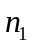n1的介质入射到折射率为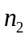的介质时，在介质分界面上将产生折射现象。其规律是：入射角于折射角的正弦之比与两种介质的折射率成反比，即：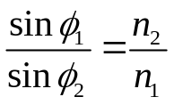，其中是光纤纤芯的折射率，是其包层介质的折射率。因为 >，则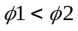，当入射角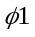增大到某一角度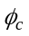时，折射率将等于90°，这时入射光线不再进入包层介质，而开始产生全反射的入射角称为临界角，当继续增大时，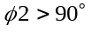，发生了全反射，于是光便在光纤中沿轴向前传播。这就是光纤的传光原理。不满足全反射条件的光线，由于在界面上只能部分反射，势必有一些能量会辐射到包层中去，致使光能量不能有效传播。通常能在波导再传播的光为传输模（导模），不能传播的光为辐射模。
知识点：光电效应与光电器件
24、答：半导体光吸收型光纤温度传感器利用半导体的光吸收响应随温度高低而变化的特性，根据透过半导体的光强变化检测温度。温度变化时，半导体的透光率亦随之变化。当温度升高时，其透过光强将减弱，测出光强变化就可知对应的温度变化。这类温度计的测温范围为-30℃—300℃。
知识点：光电效应与光电器件
25、答：当用光照射物体时，物体受到一连串具有能量的光子的轰击，于是物体材料中的电子吸收光子能量而发生相应的电效应（如电阻率变化、发射电子或产生电动势等）。这种现象称为光电效应。
知识点：光电效应与光电器件
26、答：纤维光学、光电技术、弹性力学、电磁学、电子技术以及微型计算机技术等等。
知识点：光电效应与光电器件
27、答：光导纤维工作的基础是光的全内反射，当射入的光线的入射角大于纤维包层间的临界角时，就会在光纤的接口上产生全内反射，并在光纤内部以后的角度反复逐次反射，直至传递到另一端面。它的优点有：具有优良的传旋光性能，传导损耗小；频带宽，可进行超高速测量，灵敏度和线性度好；能在恶劣的环境下工作，能进行远距离信号的传送。
功能型光纤传感器其光纤不仅作为光传播的波导，而且具有测量的功能。它可以利用外界物理因素改变光纤中光的强度、相位、偏振态或波长，从而对外界因素进行测量和数据传输。
知识点：光电效应与光电器件
28、答：光纤损耗产生的原因有：①吸收性损耗：吸收损耗与组成光纤的材料的中子受激和分子共振有关，当光的频率与分子的振动频率接近或相等时，会发生共振，并大量吸收光能量，引起能量损耗。②散射性损耗：是由于材料密度的微观变化、成分起伏，以及在制造过程中产生的结构上的不均匀性或缺陷引起。一部分光就会散射到各个方向去，不能传输到终点，从而造成散射性损耗。③辐射性损耗：当光纤受到具有一定曲率半径的弯曲时，就会产生辐射磁粒。
知识点：光电效应与光电器件
29、答：光纤损耗对光纤传感器的影响有：①弯曲半径比光纤直径大很多的弯曲；②微弯曲：当把光纤组合成光缆时，可能使光纤的轴线产生随机性的微曲。
知识点：光电效应与光电器件
30、答：所谓光电效应，是指物体吸收了具有一定能量的光子后所产生的的电效应。根据光电效应原理工作的光电转换元件称为光电器件。
知识点：光电效应与光电器件
31、答：常用的光电器件主要有外光电效应器件和内光电效应器件两大类。
外光电效应器件的工作基础是基于外光电效应。所谓外光电效应，是指在光线作用下，电子逸出物体表面的现象。相应光电器件主要有光电管和光电倍增管。
内光电效应器件的工作基础是基于内光电效应。所谓内光电效应，是指在光线作用下，物体的导电性能发生变化或产生光生电动势的现象，它可分为光导效应和光生伏特效应。内光电效应器件主要有：光敏电阻、光电池、光敏二极管和光敏三极管。
知识点：光电效应与光电器件
32、答：循环码“0110”对应的二进制码是“0100”，转换成十进制数是4，
该4位码盘的最小分辨率为360°/2⁴=22.5°
所以实际转过的角度为4×22.5°=90°。
知识点：光电式编码器
33、答：① 把两块栅距相等的光栅（光栅1、光栅2）叠合在一起，中间留有很小的间隙，并使两者的栅线之间形成一个很小的夹角θ，这样就可以看到在近于垂直栅线方向上出现明暗相间的条纹，这些条纹叫莫尔条纹。在d - d线上，两块光栅的栅线重合，透光面积最大， 形成条纹的亮带， 它是由一系列四棱形图案构成的；在f - f线上，两块光栅的栅线错开，形成条纹的暗带，它是由一些黑色叉线图案组成的。因此莫尔条纹的形成是由两块光栅的遮光和透光效应形成的。
② 莫尔条纹的间距BH与两光栅线纹夹角θ之间的关系为：
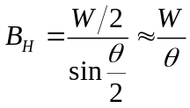

知识点：计量光栅
34、答：为了能够辨向，需要有相位差为π/2的两个电信号。 在相隔BH/4间距的位置上，放置两个光电元件1和2，得到两个相位差π/2的电信号u1和u2（图中波形是消除直流分量后的交流分量），经过整形后得两个方波信号u1′和u2′。
当光栅沿A方向移动时，u1′经微分电路后产生的脉冲, 正好发生在u2′的“1”电平时，从而经Y1输出一个计数脉冲；而u1′经反相并微分后产生的脉冲，则与u2′的“0”电平相遇，与门Y2被阻塞，无脉冲输出。
在光栅沿－A方向移动时，u1′的微分脉冲发生在u2′为“0”电平时，与门Y1无脉冲输出；而u1′的反相微分脉冲则发生在u2′ 的“1”电平时， 与门Y2输出一个计数脉冲。
u2′的电平状态作为与门的控制信号，来控制在不同的移动方向时，u1′所产生的脉冲输出。 这样就可以根据运动方向正确地给出加计数脉冲或减计数脉冲， 再将其输入可逆计数器，实时显示出相对于某个参考点的位移量。
知识点：计量光栅
35、答：光电式编码器的分辨率与码道数有关，如果分辨率要求很高，采用单盘方式不仅要求圆盘直径增大，而且精度也难以达到，因此可考虑采用双编码器，用两个较低分辨率的码盘来组合成一个较高分辨率的编码器。
知识点：光电式编码器
36、答：二进制码盘简单，但在实际应用中，对码盘的制作和电刷的安装要求十分严格，任何微小的制作误差，都可能造成读数的粗误差。这主要是因为二进制码当某一较高的数码改变时，所有比它低的各位数码均需同时改变。
为了消除粗误差，可用循环码代替二进制码。循环码是一种无权码，从任何数变到相邻数时，仅有一位数码发生变化。如果任一码道刻划有误差，只要误差不太大，且只可能有一个码道出现读数误差，产生的误差最多等于最低位的一个比特。
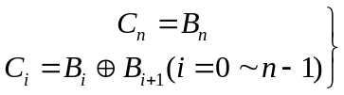二进制码转循环码：

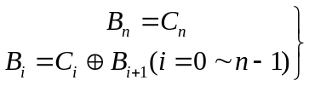循环码转二进制码：

知识点：光电式编码器
37、答：光栅莫尔条纹测位移的三个主要特点：
（1）位移的放大作用：光栅每移动一个栅距W时，莫尔条纹移动一个宽度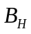，莫尔条纹的间距与两光栅夹角的关系为：
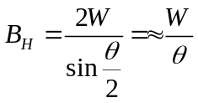
由此可见，越小，越大，相当于把W放大了1/倍。即光栅具有位移放大作用，从而可提高测量的灵敏度。
（2）莫尔条纹移动方向：当固定一个光栅时，另一个光栅向右移动时，则莫尔条纹将向上移动；反之，如果另一个光栅向左移动，则莫尔条纹将向下移动。因此，莫尔条纹的移动方向有助于判别光栅的运动方向。
（3）误差的平均效应：莫尔条纹是由光栅的大量刻线形成的，对线纹的刻划误差有平均抵消作用。
知识点：计量光栅
38、答：光栅读数头主要由标尺光栅、指示光栅、光路系统和光电元件等组成。其工作原理：标尺光栅固定在被测物体上，指示光栅相对于光电元件固定，两光栅在光照下可形成具有明暗相间带的莫尔条纹。标尺光栅移动一个栅距W，光强变化一个周期，用光电元件接收莫尔条纹移动时光强的变化，就可将光信号转换为接近于正弦周期函数的电信号输出，从而可知被测物体移动位移的大小。
知识点：计量光栅
39、答：计量光栅传感器的结构包括两个部分：光电转换装置和光栅数显表，其中前者又包括以下四个部分：①主光栅(又称标尺光栅) ，均匀地刻划有透光和不透光的线条；②指示光栅，刻有与主光栅同样刻线密度的条纹；③光路系统，包括光源和透镜；④光电元件。计量光栅主要利用了莫尔条纹现象。主光栅与指示光栅的栅线叠合在一起，中间保持很小的夹角，在大致垂直于栅线的方向上会出现明暗相间的条纹，称为莫尔条纹。光栅测量原理就是以移动的莫尔条纹的数量来确定位移量，其分辨率为光栅栅距。
知识点：计量光栅
40、答：硅光电池是在一块N型硅片上，用扩散的方法渗入一下P型杂质形成PN结。当入射光照射在PN结上时。若光子能量大于半导体材料的禁带宽度 ，则在PN结附近激发出电子空穴对，在PN结内电场的作用下，N型区的光生空穴被拉向P型区，P型区的光生电子被拉向N型区，结果使P区带正电，N区带负电，这样PN结就产生了电位差，若将PN结两端用导线连接起来，电路中就有电流流过，电流方向有P型区流经外电路至N型区。若将外电路断开，就可以测出光生电动势。
硒光电池是在铝片上涂硒（P型），再用溅射的工艺，在硒层生形成一层半透明的氧化镉（N型）。在正、反两面喷上低隔合金作为电极，在光线照射下，镉材料带负电，硒材料带正电，形成电流或者电动势。
知识点：光电效应与光电器件
41、答：对于光敏单元，当受到光线照射时，在光子的作用下，半导体内产生电子空穴对，空穴被排斥，电子被电子势阱俘获。这种光生电子作为反映光强的载体——电荷包被收集，成为光电荷注入，实现光信号向电荷信号的转变。
知识点：CCD图像传感器
42、答：CCD器件基本结构是一系列彼此非常靠近的MOS光敏元，这些光敏元使用同一半导体衬底；氧化层均匀、连续；相邻金属电极间隔极小。任何可移动的电荷都将力图向表面势大的位置移动。为了保证信号电荷按确定的方向和路线转移，在MOS光敏元阵列上所加的各路电压脉冲要求严格满足相位要求。

知识点：CCD图像传感器
43、答：面阵型CCD可分为行传输、帧传输和行间传输三种。
行传输特点：有效光敏面积大、转移速度快、转移效率高。
帧传输特点：单元密度高、电极简单。
行间传输特点：感光单元面积小，密度高，图像清晰。
知识点：CCD图像传感器
44、答：由于信号电荷在传输过程中持续的光照会产生电荷，使信号电荷发生重叠，在显示器中出现模糊现象。因此在CCD摄像器件中有必要把摄像区和传输区分开，并且在时间上保证信号电荷从摄像区转移到传输区得时间小于摄像时间。
知识点：CCD图像传感器
45、答：计量检测仪器，光学信息处理，生产过程自动化，军事应用。
知识点：CCD图像传感器
46、答：光电式编码器：是将机械转动的位移（模拟量）转换成数字式电信号的传感器。
光电式编码器从结构上可分为码盘式和脉冲盘式两种。
码盘式编码器由光源、与旋转轴相连的码盘、窄缝、光敏元件等组成。当来自光源（多采用发光二极管）的光束经聚光透镜投射到码盘上时，转动码盘，光束经过码盘进行角度编码，再经窄缝射入光敏元件（多为硅光电池或光敏晶体管）组。光敏元件的排列与码道一一对应，即保证每个码道有一个光敏元件负责接收透过的光信号。光码盘转至不同的位置时，光敏元件组输出的信号反映了码盘的角位移大小。
脉冲盘式编码器是在圆盘上开有两圈相等角矩的缝隙，外圈A为增量码道、内圈B为辨向码道，内、外圈的相邻两缝隙之间的距离错开半条缝宽，另外，在内外圈之外的某一径向位置，也开有一缝隙，表示码盘的零位，码盘每转一圈，零位对应的光敏元件就产生一个脉冲，称为“零位脉冲”。在开缝圆盘的两边分别安装光源及光敏元件，光栏板上有两个狭缝，其距离是码盘上两个相邻狭缝距离的四分之一倍，并设置了两组对应的光敏元件（称为cos、sin元件），对应两个信号（四分之一间距差保证了两路信号的相位差为90⁰，便于辨向）。 当码盘随被测工作轴转动时，每转过一个缝隙就发生一次光线明暗的变化，通过光敏元件产生一次电信号的变化，所以每圈码道上的缝隙数将等于其光敏元件每一转输出的脉冲数。利用计数器记录脉冲数，就能反映码盘转过的角度。
知识点：光电式编码器
47、答：两块具有相同栅距的长光栅叠合在一起，中间留有很小的间隙，并使两者的栅线之间形成一个很小的夹角，则在大致垂直于栅线的方向上出现明暗相间的莫尔条纹。
莫尔条纹测位移具有以下特点：
①对位移的放大作用
光栅每移动一个栅距，莫尔条纹移动一个间距。莫尔条纹的间距与两光栅夹角的关系为：
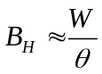
式中：
－光栅的栅距
－刻线夹角。
越小，越大，相当于把放大了1/倍。即光栅具有位移放大作用，从而可提高测量的灵敏度。
②莫尔条纹移动方向
光栅每移动一个光栅间距，条纹跟着移动一个条纹宽度。当固定一个光栅时，另一个光栅向右移动时，则莫尔条纹将向上移动；反之，如果另一个光栅向左移动，则莫尔条纹将向下移动。因此，莫尔条纹的移动方向有助于判别光栅的运动方向。
利用光栅具有莫尔条纹的特性，通过测量莫尔条纹的移动数和移动方向，可以测量两光栅的相对位移量。
知识点：计量光栅
48、答：计量光栅的测量是以移过的莫尔条纹的数量来确定位移量的，其分辨率为光栅栅距。为了进一步提高测量精度，需要提高分辨率，测量比光栅栅距更小的位移量，因此要引入细分技术。
知识点：计量光栅
49、答：细分的基本原理：就是为了得到比栅距更小的分度值，即在莫尔条纹信号变化一个周期内，发出若干个计数脉冲，以减小每个脉冲相当的位移，相应地提高测量精度，如一个周期内发出个脉冲，计数脉冲频率提高到原来的倍，每个脉冲相当于原来栅距的1/，则测量精度将提高到原来的倍。具体的细分方法可以采用机械或电子方式实现，常用的有倍频细分法和电桥细分法。
知识点：计量光栅

五、计算题
1、解：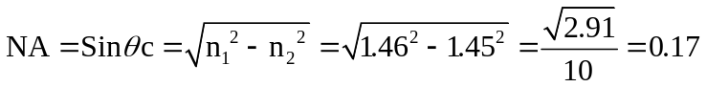
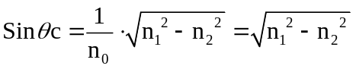
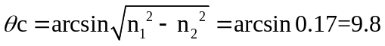
知识点：光纤传感器
2、解：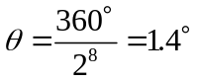
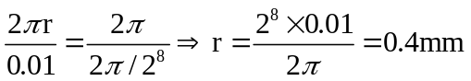
知识点：光电式编码器
3、解：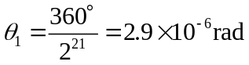
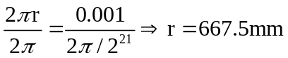
知识点：光电式编码器
4、解：(1)由光栅密度50线/mm，可知其光栅栅距
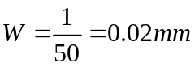
根据公式可求莫尔条纹间距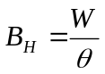，式中为主光栅与指标光栅夹角，得
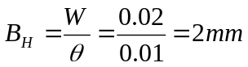
(2)光栅运动速度与光敏二极管响应时间成反比，即
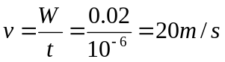
所以最大允许速度为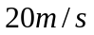。
知识点：计量光栅
5、解：∵ 该循环码盘为六位循环码盘
∴ 最小分辨率为：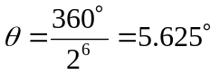
设码盘半径为，∵5.625°的角度对应圆弧长度为0.01mm,
∴ 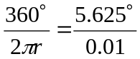
∴ 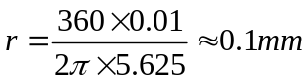
又∵ 码盘输出数码为“101101”，将其转换为二进制码，则
循环码：1 0 1 1 0 1
 1 1 0 1 1
二进制码：1 1 0 1 1 0
∴ 二进制码为110110，对应十进制数为：
同理，由于初始位置对应数码为“110100”，将其转换为二进制码，则
循环码：1 1 0 1 0 0
1 0 0 1 1
二进制码：1 0 0 1 1 1
∴ 二进制码为100111，对应十进制数为：
∴ 码盘实际转过的角度为：
知识点：光电式编码器
6、解：由循环码转换为二进制码：0110与(0)010取异或得二进制码为：0100
所以实际转过的角度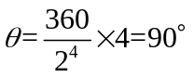。
知识点：光电式编码器

